# 网络协议

tcp/udp

ICMP/ARP/IP/

## OSI模型

1. **OSI7层模型**

应用层（应用程序）

表示层（转码编码）

会话层（维护会话，全双工/半双工）

传输层（将数据包划分为小块）

网络层（将网络地址转换成物理地址）

数据链路层（）

物理层（传输1\0数据）[网卡、中继器、集线器]

1. **TCP/IP族**

应用层（http/ftp）

传输层（TCP/UDP)

网络层（IP/ICMP/ARP)

数据链路层

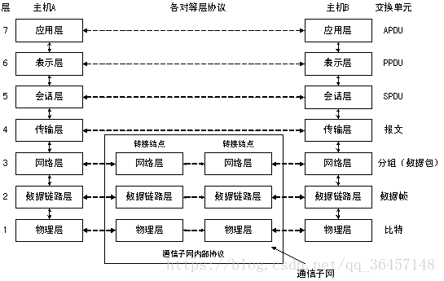

## 2、IP分类

1. IP地址是由**32位二进制**组成：

00000000.00000000.00000000.00000000

转换为10进制是

0.0.0.0

1. IP分类

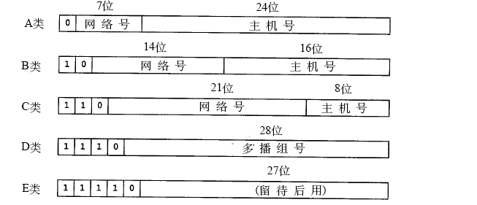

-------------------

**A类IP**

十进制：0.0.0.0~127.255.255.255

二进制:... ~ 01111111...

**B类IP**

十进制：128.0.0.0~191.255.255.255

二进制：10000000... ~ 1011111...

**C类IP**

十进制：192.0.0.0 ~ 223.255.255.255

二进制：11000000... ~ 11011111...

1. **特殊地址**

0.0.0.0 网络上所有主机

127.0.0.1 回环地址（01111111...00000001)

1.1.1.1 广播地址